GitHub的使用说明

**一．新建仓库**

网址：https://github.com/

登录——start a project——create a new repository（输入名称，勾选init readme）

**二．本地同步网站中的项目**

1）在桌面新建文件夹

2）用cmd访问该文件夹：

格式：cd 空格 C:\Users\xiong\....



3）cmd中输入：git init

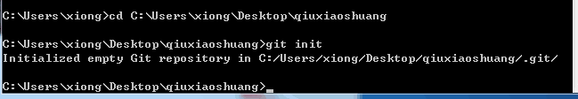

4）去网站获得下图这个

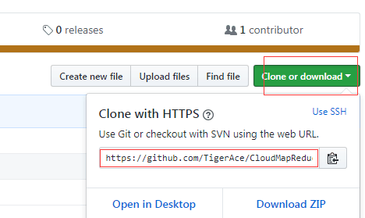

5）cmd中输入：git remote set-url origin 复制的

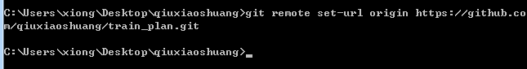

**6）cmd中输入：git pull origin master（之后只要进行这个操作就好咯）**

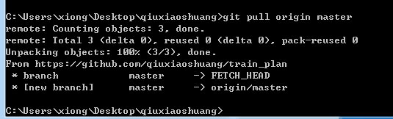

**三．简单上传：**

1）找到本地文档文件夹路径，加载路径，若cmd没关，则可省略



2）cmd中输入：git add .

C:\Users\xiong\Documents\Tencent Files\865436483\Image\C2C\R%1J4H@7M@LB`%_{[{VVV]U.png

3）cmd中输入：git commit -m "lalala"（lalala是提示信息，随便写）

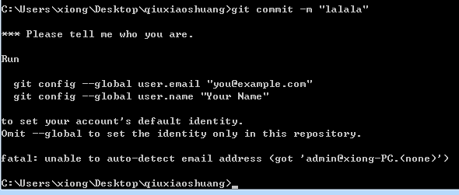

4）按提示输入邮箱号和名称

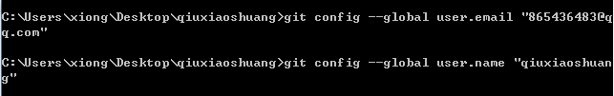

5）再输一遍3）（简易方法：按键盘↑键，找到3）内容）

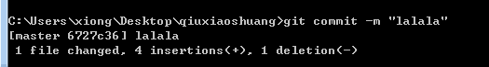

6）cmd中输入：git push origin master，得到以下结果，输入用户名和密码

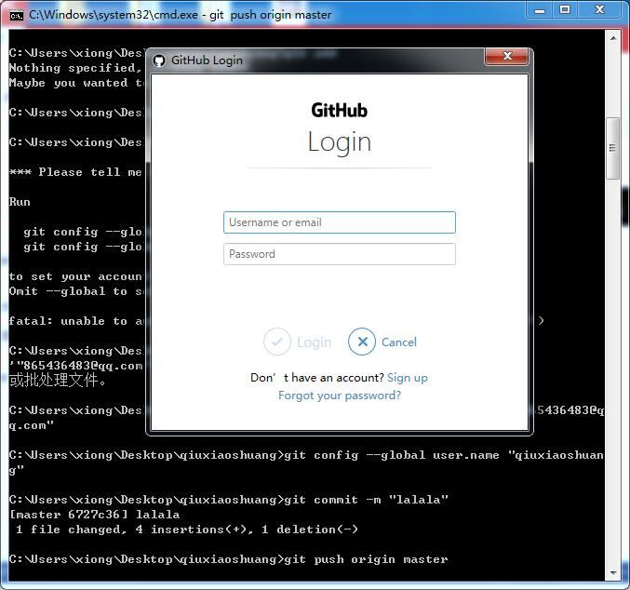

得到以下结果：

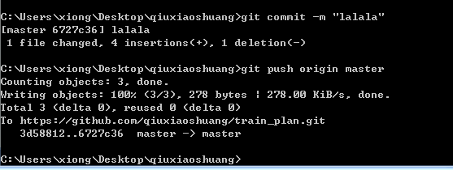

四．加为collaborator

登录网页：

